Инвестиционный паспорт ГО «город Дербент»

СОДЕРЖАНИЕ

1.Информация о городе Дербент
2.Основные показатели социально-экономического развития города Дербент
2.1. Промышленность
2.2. Налоги и бюджет
2.3. Строительство
2.4. Малое предпринимательство
2.5.Труд и занятость
2.6.Транспорт
2.7. Связь
3. Инвестиционная политика
3.1. Общие принципы
3.2. Конкурентные преимущества города
3.3. Инвестиционные проекты, реализованные на территории городского округа «город Дербент» в 2018 году
3.4. Инвестиционные проекты, частично реализованные на территории городского округа «город Дербент»
3.5. Перспективные инвестиционные проекты, планируемые к реализации на территории городского округа «город Дербент»
4.Контактная информация

- Информация о городе Дербент
Расположение и административно-территориальное деление города.
Дербент – один из древнейших городов мира, возраст которого, как поселения, исчисляется 5 000 лет.
Дербент, являясь самым южным городом Российской Федерации, находится на западном побережье Каспийского моря в 121 км к юго-востоку от административного центра (столицы) Республики Дагестан – города Махачкалы и граничит по всему периметру с Дербентским районом.
Город расположен в субтропической климатической зоне с умеренно континентальным климатом. Преобладающий рельеф местности – низменный, приморский и предгорный. На местный климат влияет Каспийское море, благодаря чему осень в этой зоне характеризуется долгим и тёплым периодом. Для данной местности характерна мягкая зима, довольно поздний весенний период и жаркое засушливое лето.

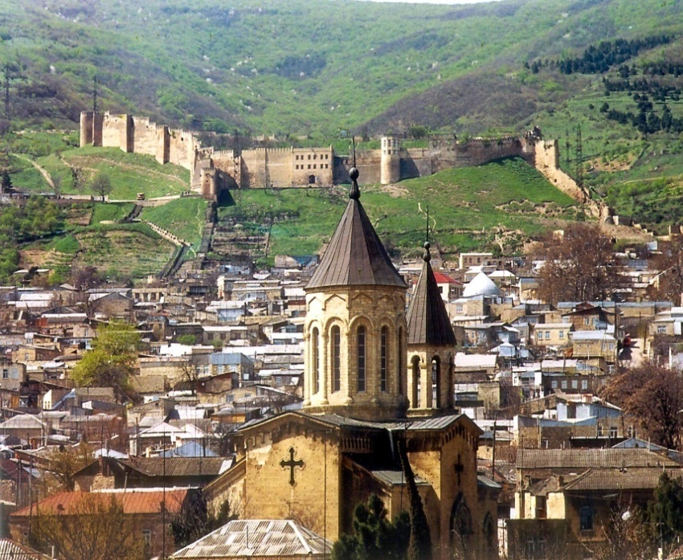 | Архитектурные памятники города - чудеса рукотворные, воплотившие в себя, по меньшей мере, пять тысячелетий человеческой истории от самых ранних предметов албанского (античного) периода до новейших достижений современного зодчества. Соборная мечеть города Джума-мечеть входит в пятерку самых древних мечетей мира.

Площадь городского округа достигает 3,5тыс.га. По состоянию на 1 января 2018 года численность постоянного населения городского округа «город Дербент» составила 123,7 тыс. человек. При этом отмечается устойчивая динамика роста численности населения города, обеспечиваемая за счет его естественного прироста. Дербент уникален и по своему национальному составу. На его территории компактно проживают представители более 36 национальностей.
Город является вторым по численности населения и объему производимой продукции в Республике Дагестан. В основном, на территории муниципального образования расположены предприятия виноделия, пищевой и перерабатывающей промышленности.
Дербент – крупный туристический центр Дагестана и Северного Кавказа, который ежегодно посещает до 100 тысяч туристов. Необходимо отметить уникальность главных исторических памятников Дербента – древних военно-оборонительных конструкций, которые по своей монументальности, грандиозности, инженерным и архитектурно-художественным качествам являются единственными в мире среди дошедших до наших дней древних фортификационных сооружений.
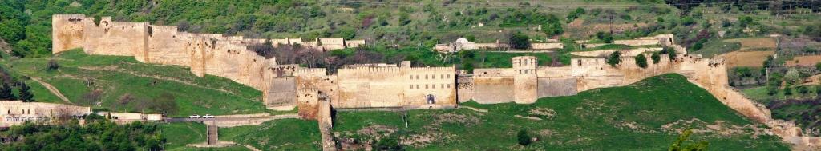
- Основные показатели социально-экономического развития города Дербент.
2.1. Промышленность
Промышленность является одним из основных направлений специализации экономики города. Промышленный комплекс Дербента имеет многоотраслевую производственную структуру. При этом основополагающая роль в экономике городского округа принадлежит пищевой и перерабатывающей промышленности, продукция которой обеспечивает устойчивое функционирование отраслей хозяйственного комплекса.
В общем объеме отгруженных товаров собственного производства по крупным и средним предприятиям промышленности продолжается перераспределение в пользу обрабатывающих отраслей (их доля растет с 2015 г. в стоимостном и объемном выражении и составляет 98-99% всего объема промышленной продукции) с одновременным снижением объемов добычи полезных ископаемых, производства электроэнергии, газа и воды.
В структуре отгружаемой продукции обрабатывающего производства наибольший удельный вес – порядка 90% - традиционно занимает производство пищевых продуктов, включая напитки. Подобная непропорциональность влияет на стабильность городской экономики, так как изменение объемов производства ОАО «ДКК» и ОАО «ДЗИВ» по некоторым позициям в 2015-2017 гг. составляющее 40 и более процентов, напрямую отражается на целевых индикаторах города. И даже значительный рост производства компьютеров, электронных и оптических изделий - впервые с 2015 г. – на 82,7% за I полугодие 2017 г. к соответствующему периоду 2016 г. не способен скорректировать сложившуюся тенденцию.
Отрасль представлена следующими крупными предприятиями:
- ОАО «Дербентский коньячный комбинат» -производство как ординарных (3-х и 5-ти звездочные), так и марочных коньяков («Каспий», «Дербент», «Москва», «Махачкала», «Нарын-Кала», «Россия»), которые широко известны в России и за ее пределами. Производственные мощности – 1183 тыс. дал.в год;
- ОАО «Дербентский завод игристых вин», - производство шампанского (Игристое шампанское, Российское шампанское и т.д.), вина (Шардоне, Розалия, Каберне и т.д.). Производственные мощности – более 40 млн. бутылок в год.
- ООО «Дербентская винодельческая компания», производство вин столовых, игристых, коньяка. Планируемая мощность завода после выхода на проектную мощность – 20 млн. бутылок в год.
- ОАО «Электросигнал» - производство бытовой техники, радиооборудования. Производственные мощности – более 150000 шт. в год.
В целом же производство представлено в городе 10 предприятиями, 3 организации осуществляют деятельность в сфере производства и распределения электроэнергии, газа и воды.
Объем отгруженных товаров собственного производства, выполненных работ и услуг предприятиями промышленности за 2018 год составил 5048,8 млн. руб.
Объем отгруженной продукции на душу населения в 2018 г. составил около 40,8 тыс. руб., что в сравнении со среднереспубликанским показателем больше на 17,1 тыс. руб.
Численность занятых в промышленном производстве составляет 1728 чел., их доля в общей численности занятых в экономике города составляет 3,5%.
Перспективы развития большинства производственных предприятий сдерживает недостаток собственных оборотных средств и инвестиционных ресурсов, дефицит высококвалифицированного персонала, высокие издержки и слабо диверсифицированная система сбыта продукции. Перерабатывающие предприятия требуют расширения производства на новой технологической основе, но уровень прибыли не позволяет удовлетворить ее инвестиционные потребности.

2.2.Налоги и бюджет
Одним из главных показателей эффективности работы городского округа является обеспечение бюджетного процесса. Исполнение бюджета городского округа осуществляется в соответствии с Бюджетным кодексом Российской Федерации и Положением о бюджетном процессе городского округа «город Дербент».
Главной задачей исполнения городского бюджета является повышение эффективности бюджетных расходов и оптимизация управления бюджетными средствами.
За 2018 год в бюджет городского округа поступило доходов в объеме 1816,5 млн. рублей.
Удельный вес собственных доходов в общем объеме доходов составил 39,8%.
Поступление налоговых и неналоговых доходов в городской бюджет за 2018 год составило 723,5 млн. рублей.
Увеличились поступления от местных налогов по сравнению с 2017 годом:
- по УСН 86,65 млн. рублей против 73,45 млн. руб. (рост на 18%)

- по земельному налогу 74,96 млн. рублей против 72,44 млн. рублей в 2017 году (рост 3,5%).

Важнейшим резервом для пополнения доходной части городского бюджета все еще остается вывод части налогового потенциала из «тени».

Работа по обеспечению поступления налоговых и неналоговых доходов, являющихся доходными источниками бюджета города, находится на постоянном контроле Администрации. Утвержден план мероприятий по увеличению налогового потенциала городского округа.

2.3.Строительство
Активно осваиваются инвестиции в сферу жилищного строительства. Так, по итогам 2018 года введено в эксплуатацию около 35828 кв.м. жилья, объем инвестиций в строительство составил 931,5 млн. руб.
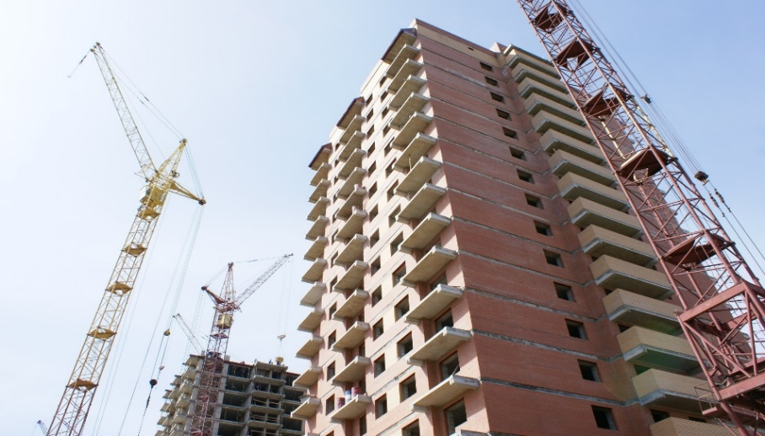
Администрация рассматривает варианты проектов государственно-частного партнерства и муниципально-частного партнерства, в соответствии с федеральным законом №224-ФЗ «О государственно-частном партнерстве, муниципально-частном партнерстве в Российской Федерации и внесении изменений в отдельные законодательные акты Российской Федерации», такие как строительство частных детских садов, частных школ, спортивных объектов. Также существует возможность предоставления земельных участков под строительство жилых кварталов с инфраструктурой.

2.4.Малое предпринимательство
Анализ развития малого и среднего предпринимательства на территории города Дербента свидетельствует о положительной динамике основных социально-экономических показателей деятельности субъектов малого бизнеса.
В 2018 году на территории городского округа осуществляли свою деятельность 2880 субъектов малого и среднего предпринимательства, из которых 618 - малые предприятия, 2262 - индивидуальные предприниматели.
Оборот субъектов малого предпринимательства за 2018 год составил 20623,4 млн. рублей, за 2017 год – 19623,3 млн.руб. Рост – 5,1%.
Малое предпринимательство вносит серьезный вклад в формирование городского бюджета, обеспечивая более 33% налоговых поступлений в муниципальную казну. При этом потенциал предпринимательства оценивается значительно выше, что определяет его дальнейшее развитие одним из основных приоритетов в экономической политике Администрации городского округа.
Так, в целях создания благоприятных условий для развития малого и среднего предпринимательства на территории городского округа в 2017-2018 гг. решались задачи развития инфраструктуры поддержки субъектов малого и среднего предпринимательства, создания городского бизнес-инкубатора и фонда микрофинансирования для оказания всесторонней поддержки субъектам малого и среднего предпринимательства на первоначальном этапе становления с целью стимулирования развития, создания эффективной системы обучения и повышения квалификации предпринимателей, системы образовательных программ.
Разработана и принята программа «Развитие малого и среднего предпринимательства городского округа «город Дербент на 2017-2019 гг.», целью которой является увеличение налогового потенциала, количества индивидуальных предпринимателей, оборота розничной торговли, объема инвестиций, а также оказание администрацией города и налоговыми органами методической помощи предпринимателям (создание благоприятных условий для развития малого и среднего предпринимательства в городском округе) как уже осуществляющим свою деятельность, так ипланирующим открыть бизнес.

2.5.Труд и занятость
Численность трудовых ресурсов в Дербенте насчитывает 88,7 тыс. чел., из которых в экономике города занято 57,1 тыс. чел.
Положительное влияние на развитие рынка труда города Дербента оказывает ГКУ Центр занятости населения РД в городском округе «город Дербент»,действия которого направлены на развитие качества рабочей силы, содействие трудоустройству населения, принятие превентивных мер по снижению негативных социально-экономических последствий возможного увольнения работников и предупреждению роста безработицы.
За 2018 год создано более 1092 рабочих мест, в том числе в рамках реализации инвестиционных проектов – 250.

2.6.Транспорт
Изменение социальных и имущественных отношений в последние десятилетия обусловило трансформацию требований, предъявляемых населением города к качеству функционирования муниципального общественного транспорта.
Дербент является важнейшим транспортным узлом. По его территории проходит автомагистраль федерального значения «Кавказ» и железная дорога, связывающая Россию с Азербайджаном и далее – с Ираном.
Протяженность автомобильных дорог городского округа составляет 184 км, из них федерального значения -11 км и местного значения - 173 км. Доля протяженности автомобильных дорог с твердым покрытием в общей протяженности автомобильных дорог общего пользования местного значения составляет 56,5%.
Относительная перенасыщенность транспортными средствами автомобильных дорог, а также особенности уличного устройства города, в определенной степени затрудняют их пропускную способность (в особенности на въездных магистралях), что снижает уровень безопасности дорожного движения, во многом ограничивающий возможности городского развития.
Транспортная отрасль города представлена автотранспортными предприятиями ООО «Дербентгортранс» и ОАО «Дербентское ПАТП», обеспечивающими организацию на территории муниципального образования пассажирских перевозок по регулярным маршрутам.

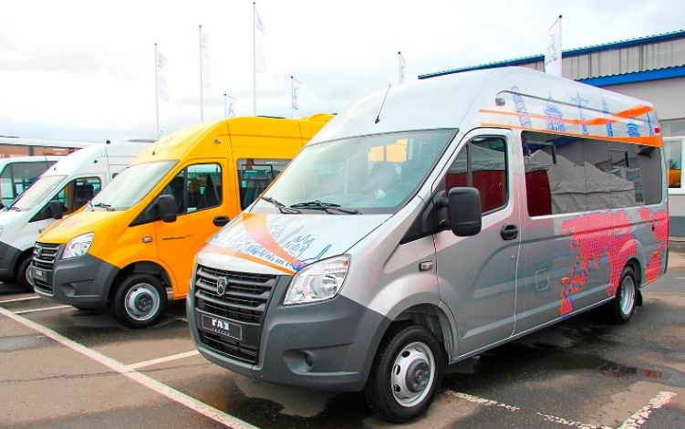

Целью муниципальной политики в области развития транспортного комплекса является повышение надежности и устойчивости функционирования экологически ориентированной транспортной системы, обеспечивающей равный доступ к услугам муниципального транспорта всем слоям населения, а также увеличение доходной части бюджета за счет оптимизации функционирования транспортно-логистического комплекса и внедрения системы финансового контроля предоставления населению транспортных услуг.

2.7.Связь
Услуги сотовой связи на территории города Дербента предоставляют 3 компании (ОАО «Мобильные ТелеСистемы» (МТС), ОАО «ВымпелКом» (Билайн), ПАО «Мегафон»).
Помимо операторов мобильной связи услуги доступа к сети интернет в городе также оказываются посредством 6 пунктов коллективного доступа (провайдеров).
Крупными темпами осуществляется информатизация города. Большинство крупных предприятий и учреждений органов власти и управления имеют официальные сайты. Функционируют общегородские информационные интернет-порталы, в том числе официальный сайт Администрации города Дербента (http://derbent.ru). Современные информационные технологии широко применяются в сферах занятости и социальной защиты, муниципальном управлении (система электронного документооборота).
Администрация городского округа рассматривает как одно из наиболее популярных направлений инвестирование в сфере ИТ технологий (цифровое, кабельное телевидение, высокоскоростной интернет, покрытие зоной WI-FI территории парков, площадей, проспектов, а также на территории строящейся набережной).

- Инвестиционная политика
3.1. Общие принципы
Благодаря эффективному взаимодействию администрации городского округа «город Дербент» с предпринимателями в 2018 году удалось реализовать несколько крупных инвестиционных проектов на сумму 2 571 млн.руб.
Осуществлено внедрение Стандарта деятельности органов местного самоуправления по обеспечению благоприятного инвестиционного климата в городском округе «городе Дербент» в соответствии с Постановлением Правительства РД от 7 июля 2014 г. N 307 «О внедрении в Республике Дагестан Стандарта деятельности органов исполнительной власти субъекта Российской Федерации по обеспечению благоприятного инвестиционного климата в регионе».
Стандарт сфокусирован на следующих направлениях деятельности органов местного самоуправления:
- формирование системы управления деятельностью по улучшению инвестиционного климата на муниципальном уровне;
- разработка нормативно-правовой базы для осуществления инвестиционной деятельности;
- создание и развитие инфраструктуры для осуществления инвестиционной деятельности;
- повышение информационной открытости.
Стандарт содержит 11 разделов - минимально необходимые условия для формирования благоприятного инвестиционного климата в муниципальном образовании.
Для эффективного взаимодействия с инвесторами на официальном сайте администрации создан раздел «Инвестиционная политика», в котором потенциальный инвестор сможет ознакомиться со всей интересующей его информацией.
Создан канал прямой связи инвесторов с главой городского округа «город Дербент» и структурами, ответственными за реализацию инвестиционной политики в целях оперативного решения возникающих в процессе инвестиционной деятельности проблем и вопросов.
Постановлением администрации городского округа «город Дербент» от 15.12.2016 г. № 631 утверждена Инвестиционная стратегия городского округа «город Дербент» на период до 2020 года.
Постановлением администрации городского округа «город Дербент» от 08.02.2017 г. № 48 утвержден перечень муниципальных услуг, которые оказываются администрацией городского округа «город Дербент» и ее подведомственными учреждениями в ходе работы с инвесторами.
Регулярно проводятся встречи руководства города с предпринимателями в рамках конференций, круглых столов.
Создан Экономический совет при Главе городского округа, который является постоянно действующим совещательным и консультативным органом при Главе администрации городского округа «город Дербент», образованным с целью подготовки предложений, проведения консультаций и принятия решений по вопросам экономического и социального развития города Дербент, привлечения инвестиций и созданию благоприятных условий для предпринимательской деятельности хозяйствующих субъектов.
В целях снижения административных барьеров, а также недопущения введения избыточного административного регулирования в городе Дербент с 2015 г. разработан и внедрен Порядок публичной оценки регулирующего воздействия (ОРВ) нормативных правовых актов в городе Дербент.

3.2. Конкурентные преимущества города
Город Дербент имеет ряд конкурентных преимуществ, способных оказать воздействие на улучшение динамики экономического развития и его инвестиционной привлекательности. Среди них:
- выгодное географическое положение;
- природные ресурсы и климатические условия;
- развитая структура современных средств связи;
- наличие инвестиционных площадок, с возможностью обеспечения полным набором необходимой инфраструктуры (газо- и водоснабжение, электроэнергия, подъездные пути и т.д.);
- развитая система розничной торговли и бытовых услуг;
- стабильная экономическая, социальная и политическая обстановка.

3.3. Инвестиционные проекты, реализованные на территории городского округа «город Дербент» в 2018 году
Частные инвестиции
1 | Дербентский вино-коньячный завод | Краткое описание | Строительство вино-коньячного завода (1300 млн. учтено в 2016-2017 году)
 |  | Сдача в эксплуатацию | Сдан в эксплуатацию в 2018г.
 |  | Объем инвестиций млн.руб. | 600 млн.руб.
 |  | Количество создаваемых раб.мест | 50
2 | Отель "Голден Бич"  ул.Шеболдаева, 5а | Краткое описание | Строительство гостиничного комплекса, который находится на побережье Каспийского моря, включает в себя двух, трех и четырехместные номера, а так же номера класса люкс. Общее количество номеров составляет 34, а койко-мест 105. Благоустроенная прибрежная территория, на территории гостиницы действует ресторан с национальной кухней.
 |  | Объем инвестиций млн.руб. | 35 млн.руб.
 |  | Количество создаваемых раб.мест | 25
3 | Жилье | Краткое описание | Строительство многоквартирных домов, ИЖС
 |  | Объем инвестиций млн.руб. | 1 225 млн.руб.
4 | ОАО «ДКК» и ОАО «ДЗИВ» | Краткое описание | Модернизация производственных мощностей
 |  | Объем инвестиций млн.руб. | 122,3 млн.руб.
Бюджетное финансирование
1 | Строительство очистных сооружений | Краткое описание | Строительство очистных сооружений мощностью 25 тыс. куб. м. в сутки  (Ведется строительство)
 |  | Сдача в эксплуатацию | Декабрь 2021
 |  | Объем инвестиций млн.руб. | 102 млн.руб.
2 | Центр Гемодиализа | Краткое описание | Строительство центра гемодиализа
 |  | Сдача в эксплуатацию | Сдан в эксплуатацию в 2018г.
 |  | Объем инвестиций млн.руб. | 100 млн.руб.
3.4. Перспективные инвестиционные проекты, планируемые к реализации на территории городского округа «город Дербент»
Частные инвестиции
1 | ООО МЛДЦ "Здоровье" | Краткое описание | Строительство послеоперационного реабилитационного центра
 |  | Объем инвестиций млн.руб. | 50 млн.руб
2 | Кардиоцентр | Краткое описание | Строительство кардиоцентра  на территории Электросигнала  (В стадии разработки)
 |  | Объем инвестиций млн.руб. | 1100млн.руб.
3 | Гостиница «Дербент» | Краткое описание | Строительство гостиничного комплекса  (ведется строительство)
 |  | Объем инвестиций млн.руб. | 100 млн.руб.
4 | Гостиница "SeaZone" | Краткое описание | Строительство гостиничного комплкса на берегу Каспийского моря. Общее количество номеров составляет 40, а койко-мест 110.
 |  | Объем инвестиций млн.руб. | 100 млн.руб.
5 | Ресторан «Золотая рыбка» | Краткое описание | Строительство ресторанного комплекса
 |  | Объем инвестиций млн.руб. | 500 млн.р.
Бюджетное финансирование
5 | Самур-Дербентский канал | Краткое описание | Реконструкция канала в рамках Федеральной целевой программы.
 |  | Объем инвестиций млн.руб. | 302млн.руб.
6 | Объездная дорога | Краткое описание | Строительство объездной дороги от федеральной трассы М-29
 |  | Объем инвестиций млн.руб. | 12млн.руб.-разработка проекта (общая стоимость будет определена после разработки проекта)
7 | Жилье | Краткое описание | Реализация федеральной программы Строительство многоквартирных домов по программе «Переселение граждан из аварийного жилищного фонда на территории городского округа «город Дербент» на 2020 – 2023 годы»
 |  | Объем инвестиций млн.руб. | 891млн.руб.
8 | Перенос ЛЭП | Краткое описание | Перенос линии электро-передач  110Кв №123  (В стадии разработки)
 |  | Объем инвестиций млн.руб. | 300млн.руб.

- Контактная информация

 | Адрес | Номер телефона
Администрация городского округа «город Дербент» | 368600, г. Дербент, пл. Свободы, 2 | (87240) 4-60-75  Эл.почта: derbent@e-dag.ru
Телефон «Горячей линии администрации» |  | (87240) 4-26-66
Собрание депутатов городского округа «город Дербент» | 368600, г. Дербент, пл. Свободы, 2 | (87240) 4-47-80
Контрольно-счетная палата городского округа «город Дербент» | 368600, г. Дербент, пл. Свободы, 2 | (87240) 4-91-24
Управление экономики и инвестиций | 368600, г. Дербент, пл. Свободы, 2 | (87240) 4-11-14  Эл.почта:  ekonomika.derbent@mail.ru

